

Tp1 :

Nom et prenom : El -ghabed khalil

Exercice 1 :
Calculer la factorielle de 4 avec Dart, sans l’utilisation d’une fonction.
Solution :
void main(){
int factoriel=4 * 3 * 2 * 1 ;
print("la factoriel de 4 est : $factoriel");
}

Exécution :
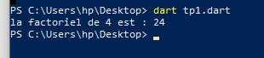

Exercice 2 :
Calculer la factorielle d’un entier saisi par l’utilisateur, et avec l’utilisation d’une fonction.
Solution :
import 'dart:io';
int factorielle(int nombre) {
int resultat=1;
for(int i=nombre; i > 0 ; i--) {
resultat=resultat * i;}
return resultat;
}
void main() {
print("pliz saisir un entier : ");
int entier= int.parse(stdin.readLineSync()!);
int resultat= factorielle(entier);
print(" la factorielle de $entier est : $resultat");

}

Exécution :
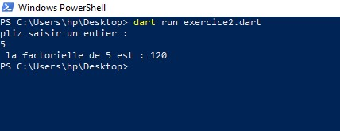

Exercice 3 :
Ecrire un programme qui demande un nombre à l'utilisateur. Ensuite il affiche si le nombre est divisible par 2 ou pas.
Solution :
import 'dart:io';
main(){
print("veuillez saisir un nombre :");
double nombre=double.parse(stdin.readLineSync()!);
if (nombre%2==0){
print("le nombre que vous avez entrez est divisible par 2 .");

}
else {
print("le nombre que vous avez entrez est n'est pas divisible sur 2 .");
}
}

Exécution :


